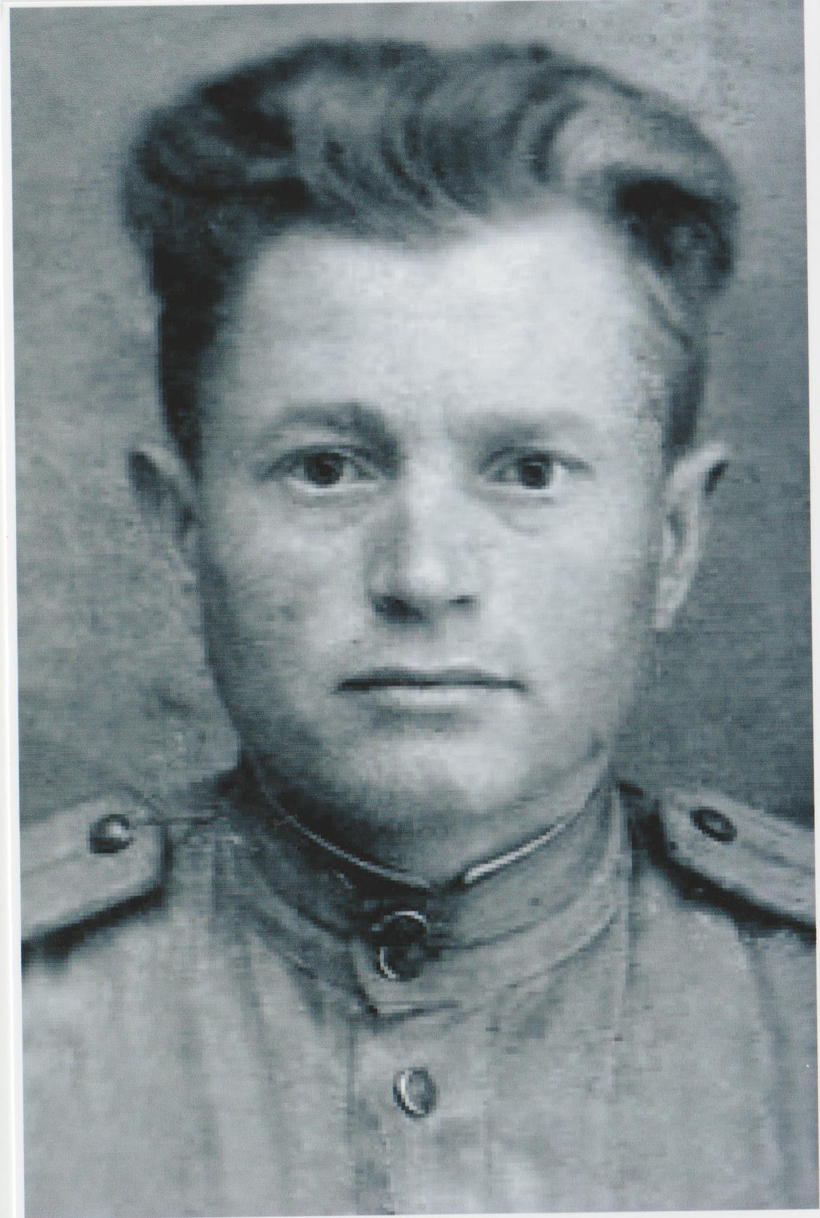

Ветеран Великой Отечественной войны

Горбунов Павел Петрович
Горбунов
Павел Петрович
1922-2000гг.

Родился 5 апреля 1922 года в д. Новый Байтермиш Исаклинского района Куйбышевской области
Окончил семилетнюю школу в с. Ст. Вечканово. В 1937 году уезжает в г. Красноярск: отца по вербовке забрали на стройку, сына взял с собой, так как, мать умерла. Отец устроился на завод учеником слесаря, в 1941 году призван на ВО войну. В октябре 1943 года в Москве окончил семимесячные курсы младших командиров, получил звание «младший лейтенант». В 1944 году получил ранение в ногу, 6 месяцев пролежал в госпитале г. Кирова. В 1945 году вернулся в д. Н. Байтермиш, в августе состоялась свадьба с Медведевой М.С. В браке прожили 55 лет. Родили и воспитали четверых детей. Трем дочерям дали педагогическое образование, а сыну- военное. Награжден орденами Отечественной войны I и II степени. Работал военруком в Большемикушкинской школе, бухгалтером колхоза им. Крупской, ревизором , продавцом в Н. Байтермишском сельмаге, на колхозной ферме, бригадиром строительной бригады.
В 1996 году переехал с женой в п. Петра - Дубрава. Там четыре года возглавлял поселковый Совет Ветеранов Войны и труда. В 2000 году, в год 55- летия Победы в ВО войне ему присвоили звание «старший лейтенант» и в этом же году ему вручили Орден Отечественной войны II степени.
Похоронен со всеми воинскими почестями в п. Петра – Дубрава.
В Николаевской области (Украина), где в годы войны воевал Горбунов П.П., в 2010 году сыном, Горбуновым А.П., поставлен памятник в честь отца.

«Я хочу рассказать об очень близком мне человеке – моем отце, Павле Петровиче Горбунове, участнике Великой Отечественной войны, труженике в мирное время.
В деревню с войны вернулись не все, а целыми и невредимыми – единицы. Мой отец хромал на правую ногу, стопа была искалечена осколком мины. На лечение он попал в Кировский военный госпиталь. По его воспоминаниям, хирурги очень хотели сохранить ему ногу и сделали шесть операций по пересадке кожи. Ее снимали с ягодиц, живота и пришивали к задней части стопы, формируя пятку. Но кожа не хотела приживаться и раз за разом отторгалась. На ампутацию ноги отец не дал согласия, и через четыре месяца был выписан из госпиталя как не пригодный к несению воинской службы. Он понял, что война для него закончилась. Шла осень 1944 года, лейтенанту было 22 года. Куда теперь ему с одной ногой? В Красноярск, откуда он был призван? Но не пришло ни одной весточки от родных, оставшихся там. В родную деревню, откуда он был вывезен в 15 лет в Красноярский край? Кто там остался в живых из родственников за эти гибельные годы? Отец решил поехать в Красноярск, вернуться на родной завод: куда-нибудь пристроят. И вот он на поезде отправился в дальнюю дорогу, но мысли о родной деревушке не давали покоя. Станция Шентала… Ведь до Исаклов рукой подать, там через лес – и в Байтермише окажешься. Решил добраться до родных мест. Это решение оказалось для него судьбоносным, с этого началась его новая жизнь.
Солдат решил хотя бы одним глазком посмотреть на свою деревню, сошел с поезда и, где пешком, где на подводах, добрался до места. Долго стоял около леса, глотая слезы радости и горести одновременно, понимая, что здесь его никто не ждет. Мать умерла еще в 1931 голодном году. Доковылял он до избы дяди и попросился пожить два дня. Идти он больше не мог, потому что нога была натерта до крови. Родственники жили, крайне бедно, питались кое-как, но его приняли, пожалели. Благо, картошки накопали вдоволь, вот ею и питались. Отец чувствовал, что лишнему рту никто не рад. Свой сухой паек он сразу же отдал как гостинец, и больше у него ничего не было. Через два дня отец никуда не поехал, родственники оставили его отдохнуть. И вскоре он познакомился с симпатичной девушкой Марией. Оказалось, она приезжая, работает учительницей начальных классов с 1941 года. Живет на квартире, держит корову. Очень серьезная и самостоятельная. По вечерам молодой офицер шел в избу-читальню, туда приносили гармонь. Молодежи было много, но девушек – большинство. Им понравилось петь под гармонь, а в гармониста влюбились все девчонки. Как тут не влюбиться! Молодой, веселый, статный, в офицерской форме. Ничего, что хромает, зато герой войны. Марии он тоже понравился, но она, скромная, тихая, не показывала виду. Почти каждый вечер после работы молодежь собиралась вместе. Жизнь стала интересней, но слезы по погибшим литься не перестали. Все понимали, что война скоро закончится, а похоронки шли и шли.
Молодость же брала свое. Веселый гармонист стал ухаживать за Марией и показал упорство настоящего офицера. Вскоре он забыл думать о Красноярске и о родственниках, оставленных там. У него была одна мечта – завоевать сердце непреклонной Марии. Через месяц устроился на работу военруком в Большемикушкинскую школу, приезжал на лошади каждую неделю с субботы на воскресенье на свидание со своей возлюбленной. Поженились они 7 августа 1945 года. Из ценностей у них была только любовь. Сначала жили на квартире, а когда родилась дочь, сельский Совет выделил молодой семье учительскую квартиру. Жизнь была трудной, бедной, помощи ждать неоткуда. Но год за годом семья, прилагая все усилия, улучшала свое бытовые и материальные условия: родители построили «пятистенку», обзавелись домашним хозяйством, небольшой пасекой. Детей уже было четверо, в избе стало тесно. Отец решил построить дом попросторнее, и в 1961 году семья справила новоселье.
Прожили мои родители вместе 55 лет. Отец доказал всей своей жизнью, что мать не ошиблась, выйдя замуж за бедного раненного офицера. Он мечтал о многом, но война разрушила его жизненные планы: лишила возможности продолжить учебу, получить любимую профессию. Отец был талантливым музыкантом, играл на гармони, хотя не знал ни одной ноты. На всех приобщил к музыке, пению, поэзии, научил видеть прекрасное в окружающей природе. Был одним из лучших пчеловодов в районе. В душе он оставался романтиком.
Отцу, как никому другому, повезло с женой, скромной сельской учительницей, трудягой, настоящей хранительницей семейного очага и примерной матерью. Она всю жизнь жалела его, поддерживала во всем и, как могла, защищала. Отец был правдоискателем, часто портил отношения с руководителями разного уровня, создавая проблемы не только для себя, но и для всей семьи. Он ценил нашу маму, уважал ее, гордился ею и говорил: «Моя жена не просто учительница! Запомните – она народная Учительница». И в нас, своих детях, он просто души не чаял. В семье нас было три дочери и сын. Мы старались радовать родителей хорошими оценками. Отец гордился нами и иногда, выпив с друзьями, говорил: «Дети у меня краснознаменные родились!»
Об институтах мы мечтать не смели, а отец хотел видеть нас образованными. Мы понимали, как трудно было нашим родителям, они сделали все – мы окончили институты. Три сестры стали педагогами, а брат закончил Ульяновское училище: сбылась главная мечта в жизни нашего отца – Павла Петровича Горбунова.
Родители были счастливы, потому что они выполнили свое земное предназначение: в трудную военную пору защитили, спасли свою Родину от врага, а в мирное время трудились, родили и воспитали достойных детей, продолжающих семейное традиции Горбуновых. Любовь отца согревала детство наших детей, его внуков. Как он любил их! Дед запомнился внукам веселым, добрым волшебником, умеющим создавать вокруг себя счастье. Старшие внуки его добром.
Он редко рассказывал о войне, да и не хотел. Видно, воспоминания, кроме горечи, ничего не приносили. Он хотел быть счастливым, как и все, пришедшие с войны. Но в нашем доме было много вещей, напоминающих войну и доступных нам с детства: красноармейская фуражка с красной звездой, складная оловянная ложка, фляжка для воды, черная кожаная командирская сумка на тонком ремне, ордена и медали. А еще в нашем доме всегда пахло мазью Вишневского. Незаживающая рана беспокоила отца, особенно во время сенокоса, заготовки дров на зиму, сезонных работ на огороде. По вечерам, когда в доме все успокаивались, отец промывал свою рану, накладывал на нее мазь, а потом делал перевязку. Я помню все.
В 2000 году, в честь 55-летия Победы ему было присвоено очередное воинское звание «Старший лейтенант», но он не успел как следует обрадоваться такому событию. Он был неизлечимо болен, но не хотел сдаваться. Как всегда , в день 9 Мая пошел на парад, встал в строй со всеми участниками и ветеранами, а через 20 минут упал, потерял сознание и больше не поднялся. В середине июля его не стало.
Осмысливая жизнь своего отца, вспоминая свое послевоенное детство, я все больше убеждаюсь в том, что мой отец не просто человек, он – герой. Только герой может добиться в жизни таких результатов, каких добился он.
Я написала о тебе, отец, потому что помню все… И пусть другие помнят. В этом году Победе 70 лет, а тебе было бы 93 года».
Татьяна Павловна Цыкова (Горбунова)
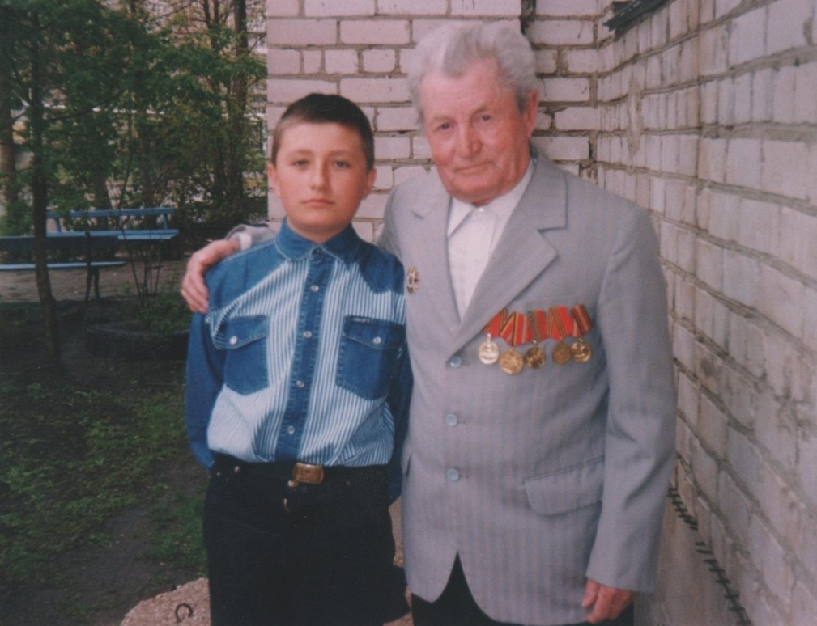

9 мая 1995 год с внуком
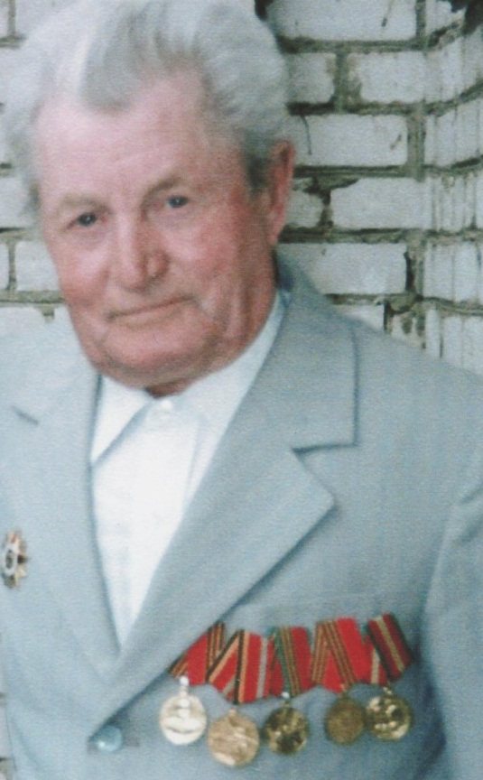
Горбунов Павел Петрович

